
内部资料,注意保密
私密文件,禁止外传

ROS机器人开发技术

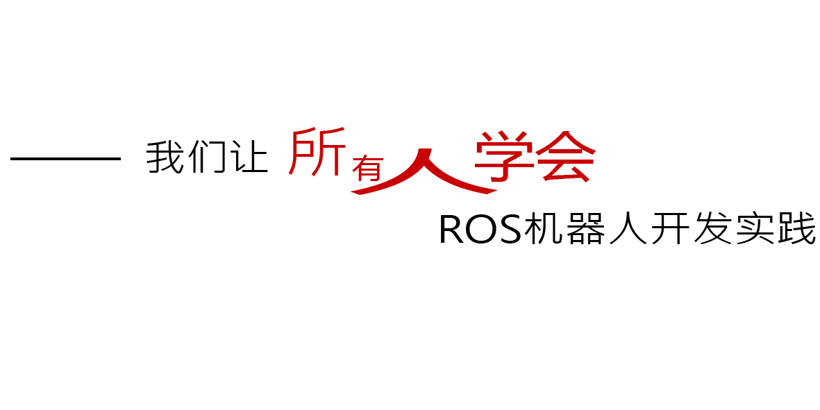

2018年7月29日

中科重德智能有限公司

前 言

xxxxxxxxxxxxxxxxxxxxxxxxxxxx。

ZD002018cV1.0

1



第一部分

ROS编程基础
目 录

第三章 通信架构（下） ………………………………………………………………… 4
3.2.1 Service通信方式 ……………………………………………………………4
3.2.2 Service数据格式.srv文件 ……………………………………………………6
3.2.3 Parameter Server ……………………………………………………………8
3.2.4 Action通信方式 ……………………………………………………………11
3.2.5 Action数据格式.action文件 …………………………………………………12
附录：参考资料 ………………………………………………………………………… 15

前言
xxxxxx。

第三章 通信架构（下）


学习要求：
1、掌握service、action通信机制，熟练操作rosservice、rosparam、rossrv等操作指令。
2、学会创建简单srv、action文件的创建。
继上一章节介绍了ROS通信架构中最常见的话题通信方式，本章节将继续介绍ROS通信方式中的service、parameter server、actionlib。通过学习这四种通信方式，了解他们的通信原理和参数命令。当然还有各自的优缺点和不同的适用方面。通过这两章的学习，大致上会对于ROS的通信架构有一个宏观的理解，为后面的学习和实际应用提供了理论基础。
通信架构的基本概念：
Service、.srv、Parameter Server、Action、.action、server、client
3.2 通信架构内容相关教学：
3.2.1 Service通信方式

service方式在通信模型上与topic做了区别。Service通信是双向的，它不
仅可以发送消息，同时还会有反馈。所以service包括两部分，一部分是请求方（Clinet），另一部分是应答方/服务提供方（Server）。这时请求方（Client）就会发送一个request，要等待server处理，反馈回一个reply，这样通过类似“请求-应答”的机制完成整个服务通信。

这种通信方式的示意图如下：
Node B是server（应答方），提供了一个服务的接口，叫做 /Service ，我们一般都会用string类型来指定service的名称，类似于topic。Node A向Node B发起了请求，经过处理后得到了反馈。

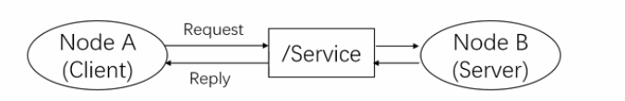

过程
Service是同步通信方式，所谓同步就是说，此时Node A发布请求后会在原地等待reply，直到Node B处理完了请求并且完成了reply，Node A才会继续执行。Node A等待过程中，是处于阻塞状态的成通信。这样的通信模型没有频繁的消息传递，没有冲突与高系统资源的占用，只有接受请求才执行服务，简单而且高效。

Topic VS service

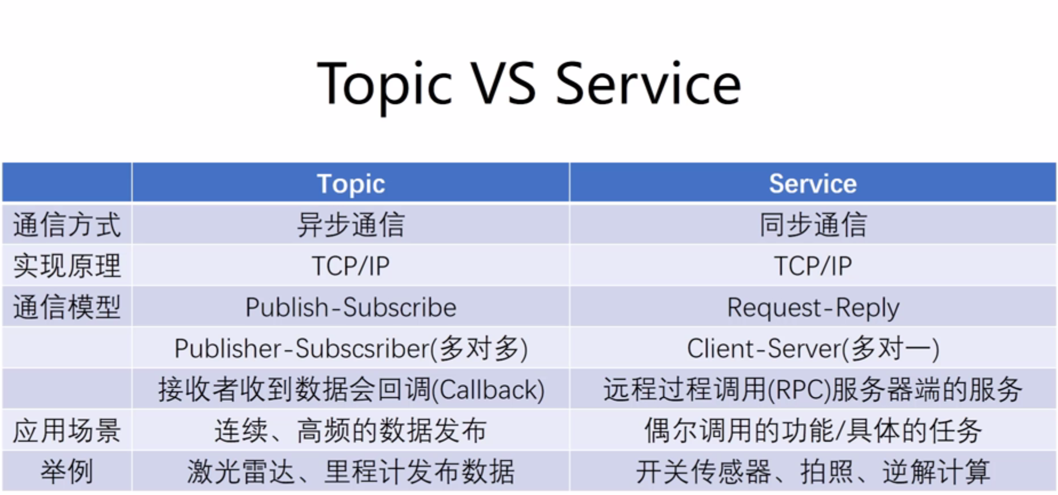
注意：远程过程调用(Remote Procedure Call，RPC),可以简单通俗的理解为在一个进程里调用另一个进程的函数。
rosservice命令
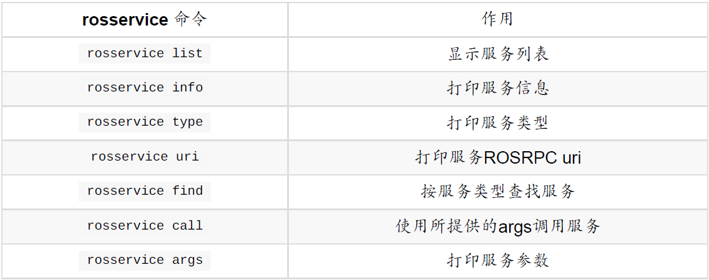
3.2.2 Service数据格式.srv文件

类似msg文件，srv文件是用来描述服务（service数据类型的，service通信的数据格式定义在*.srv中。它声明了一个服务，包括请求(request)和响应（reply）两部分。其格式声明如下：
举例：
msgs_demo/srv/DetectHuman.srv

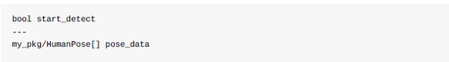
msgs_demo/msg/HumanPose.msg
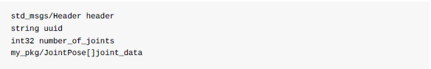
msgs_demo/msg/JointPose.msg
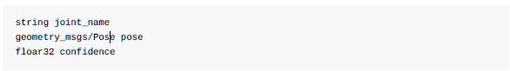
以 DetectHUman.srv 文件为例，该服务例子取自OpenNI的人体检测ROS软件包。它是用来查询当前深度摄像头中的人体姿态和关节数的。srv文件格式很固定，第一行是请求的格式，中间用---隔开，第三行是应答的格式。在本例中，请求为是否开始检测，应答为一个数组，数组的每个元素为某个人的姿态（HumanPose）。而对于人的姿态，其实是一个msg，所以srv可以嵌套msg在其中，但它不能嵌套srv。
rossrv命令
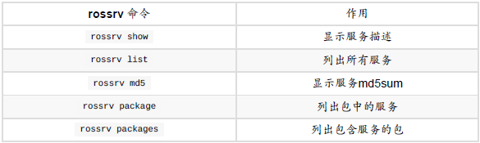

修改部分文件

定义完了msg、srv文件，还有重要的一个步骤就是修改package.xml和修改CMakeList.txt。这些文件需要添加一些必要的依赖等，例如：
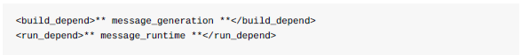
上述文本中“**”所引就是新添加的依赖。又例如：
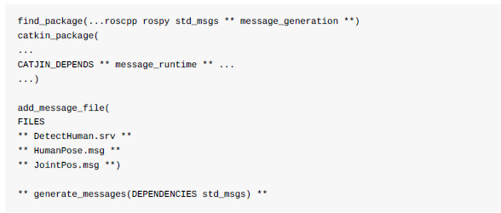
添加的这些内容指定了srv或者msg在编译或者运行中需要的依赖。具体的作用我们初学者可不深究，我们需要了解的是，无论我们自定义了srv,还是msg，修改上述部分添加依赖都是必不可少的一步。
3.2.3 Parameter Server

前文介绍了ROS中常见的两种通信方式——主题和服务，这节介绍另外一种通信方式——参数服务器（parameter server）。与前两种通信方式不同，参数服务器也可以说是特殊的“通信方式”。特殊点在于参数服务器是节点存储参数的地方、用于配置参数，全局共享参数。参数服务器使用互联网传输，在节点管理器中运行，实现整个通信过程。
参数服务器，作为ROS中另外一种数据传输方式，有别于topic和service，它更加的静态。参数服务器维护着一个数据字典，字典里存储着各种参数和配置。

字典简介
何为字典，其实就是一个个的键值对，我们小时候学习语文的时候，常常都会有一本字典，当遇到不认识的字了我们可以查部首查到这个字，获取这个字的读音、意义等等，而这里的字典可以对比理解记忆。键值kay可以理解为语文里的“部首”这个概念，每一个key都是唯一的，参照下图：
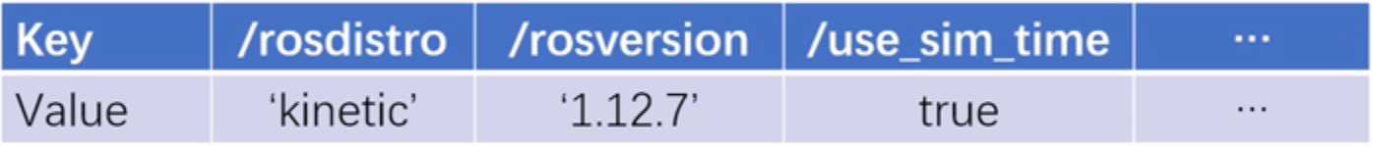
每一个key不重复，且每一个key对应着一个value。也可以说字典就是一种映射关系，在实际的项目应用中，因为字典的这种静态的映射特点，我们往往将一些不常用到的参数和配置放入参数服务器里的字典里，这样对这些数据进行读写都将方便高效。
维护方式
参数服务器的维护方式非常的简单灵活，总的来讲有三种方式：
- 命令行维护
- launch文件内读写
- node源码
下面我们来一一介绍这三种维护方式。
命令行维护

使用命令行来维护参数服务器，主要使用 rosparam 语句来进行操作的各种命令，如下表：
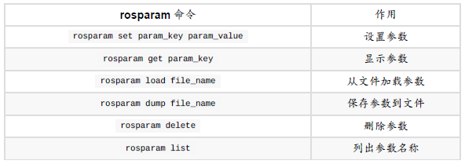
load&&dump文件
load和dump文件需要遵守YAML格式，YAML格式具体示例如下：
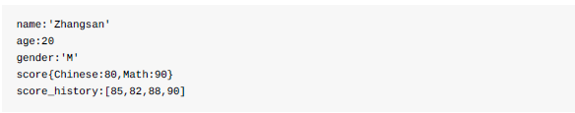
简明解释。就是“名称+：+值”这样一种常用的解释方式。一般格式如下：
遵循格式进行定义参数。其实就可以把YAML文件的内容理解为字典，因为它也是键值对的形式。
launch文件内读写

Launch文件设置参数示例： <param>与<rosparam>标签
与参数服务器相关的标签有两个：一个是<param>，另一个是<rosparam>
打开robot_sim_demo/launch/include/xbot2.launch.xml文件，如右图所示，查看两种标签的定义方式：
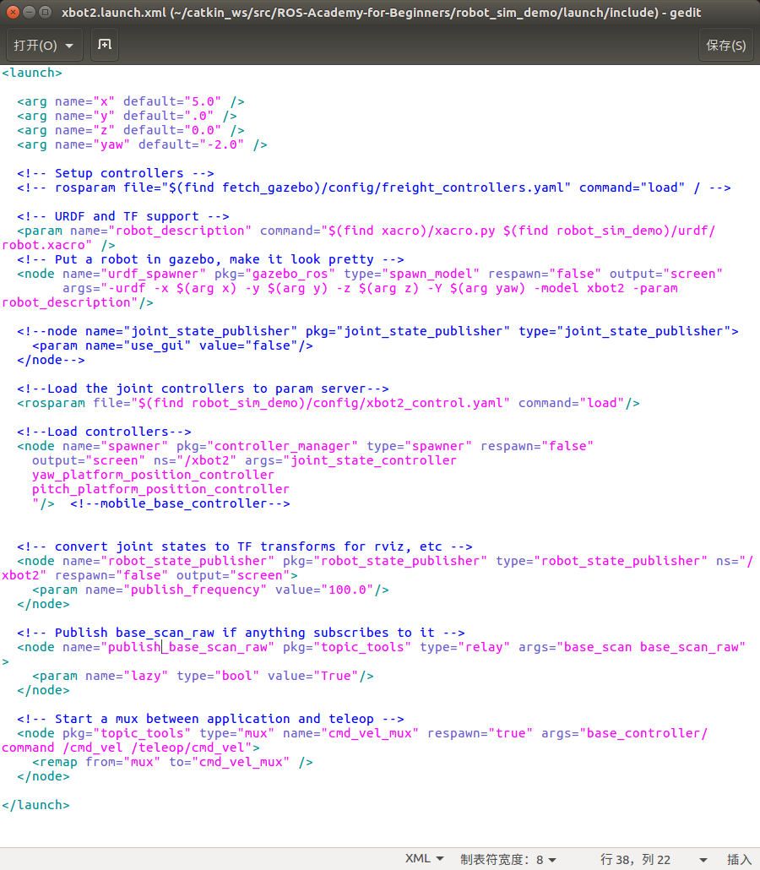

参数类型
ROS参数服务器为参数值使用XMLRPC数据类型，其中包括:strings, integers, floats,
booleans, lists, dictionaries, iso8601 dates, and base64-encoded data。

3.2.4 Action通信方式
Actionlib是ROS中一个很重要的库，类似service通信机制，actionlib也是一种请求响应机制的通信方式，actionlib主要弥补了service通信的一个不足，就是当机器人执行一个长时间的任务时，假如利用service通信方式，那么publisher会很长时间接受不到反馈的reply，致使通信受阻。当service通信不能很好的完成任务时候，actionlib则可以比较适合实现长时间的通信过程，actionlib通信过程可以随时被查看过程进度，也可以终止请求，这样的一个特性，使得它在一些特别的机制中拥有很高的效率。
通信原理
Action的工作原理是client-server模式，也是一个双向的通信模式。通信双方在ROS
Action Protocol下通过消息进行数据的交流通信。client和server为用户提供一个简单的API来请求目标（在客户端）或通过函数调用和回调来执行目标（在服务器端）。
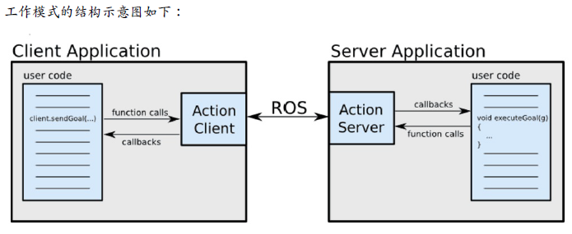

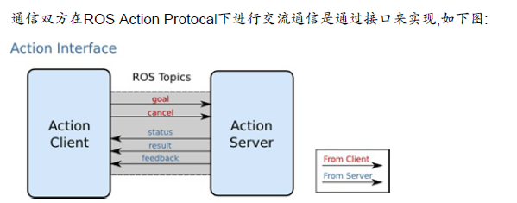
我们可以看到,客户端会向服务器发送目标指令和取消动作指令,而服务器则可以给客户端发送实时的状态信息,结果信息,反馈信息等等,从而完成了service没法做到的部分。
在上边的action的接口框图上，我们可以看到，client向server端发布任务目标以及在必要的时候取消任务，server会向client发布当前的状态，实时的反馈和最终的任务结果。
goal:任务目标
cancel:请求取消任务
status:通知client当前的状态
feedback:周期反馈任务运行的监控数据
result:向client发送任务的执行结果，这个topic只会发布一次。

3.2.5 Action数据格式.action文件
利用动作库进行请求响应，动作的内容格式应包含三个部分，目标、反馈、结果。
目标
机器人执行一个动作，应该有明确的移动目标信息，包括一些参数的设定，方向、角度、速度等等。从而使机器人完成动作任务。
反馈
在动作进行的过程中，应该有实时的状态信息反馈给服务器的实施者，告诉实施者动作完成的状态，可以使实施者作出准确的判断去修正命令。
结果
当运动完成时，动作服务器把本次运动的结果数据发送给客户端，使客户端得到本次动作的全部信息，例如可能包含机器人的运动时长，最终姿势等等。
Action规范文件格式
Action规范文件的后缀名是.action，它的内容格式如下：
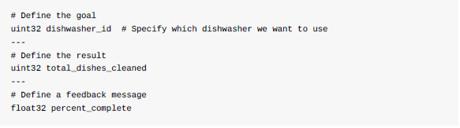
Action实例详解
Actionlib是一个用来实现action的一个功能包集。我们在demo中设置一个场景，执行一个搬运的action，搬运过程中客户端会不断的发回反馈信息，最终完成整个搬运过程．
首先写DoDishes.action文件,类比如上的格式.包括三个部分,目标,结果,反馈.如下:
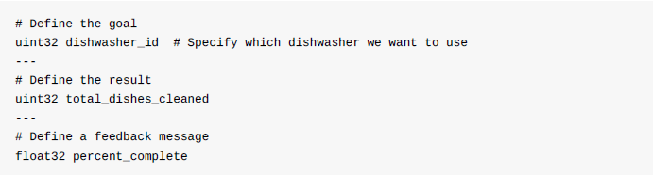
修改文件夹里CmakeLists.txt如下内容:
1. find_package(catkin REQUIRED genmsg actionlib_msgs actionlib)
2. add_action_files(DIRECTORY action FILES DoDishes.action)
generate_messages(DEPENDENCIES actionlib_msgs)

修改package.xml,添加所需要的依赖如下:
1. <build_depend>actionlib </build_depend>
2. <build_depend>actionlib_msgs</build_depend>
3. <run_depend>actionlib</run_depend>
4. <run_depend>actionlib_msgs</run_depend>

现在就可以进行编译了，编译完成后会产生一系列的.msg文件
DoDishesAction.msg
DoDishesActionFeedback.msg
DoDishesActionGoal.msg
DoDishesActionResult.msg
DoDishesFeedback.msg
DoDishesGoal.msg
DoDishesResult.msg

使用rosmsg list命令查看：
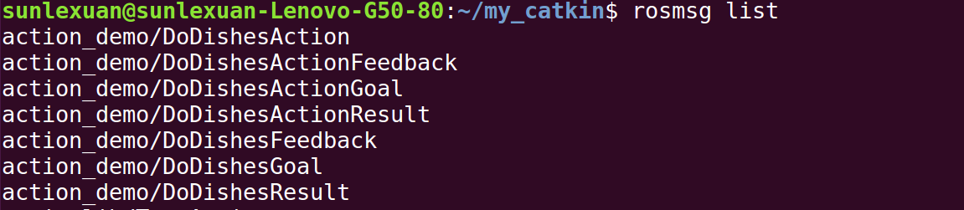
从这里我们也可以看到，action确实是基于message实现的
本例中设置的的action,定义了一个洗碗机的例子,首先写客户端,实现功能发送action请求,包括进行目标活动,或者目标活动.之后写服务器,实验返回客户端活动当前状态信息,结果信息,和反馈信息.从而实现action.

小结
至此，ROS通信架构的四种通信方式就介绍结束，我们可以对比学习这四种通信方式，去思考每一种通信的优缺点和适用条件，在正确的地方用正确的通信方式，这样整个ROS的通信会更加高效，机器人也将更加的灵活和智能。机器人学会了通信，也就相当于有了“灵魂”。

参考资料
- 通信架构：http://www.ros.org
- ROS视频教学：https://www.icourse163.org/learn/ISCAS-1002580008?tid=1002759011#/learn/announce

